|  |  |  |
| --- | --- | --- |
|  | Votre contact : Roselyne  Votre référence : 20191 | roselyne@zen-fr.com  02.53.35.70.22 |

|  |
| --- |
|  |

A la découverte de l'Inde du sud

11 jours /10 nuits

L’Inde du Sud est l’héritière des premiers occupants du sous-continent, à travers les Dravidiens, dont la langue tamoule, deux fois millénaire, s’oppose au sanskrit. Aux vastes étendues poussiéreuses du bassin du Gange s’oppose aussi la luxuriance tropicale des rizières, vergers, et des forêts de cocotiers bordant les rivages du Tamil Nadu et du Kerala. Ici, la peau noire des habitants s’oppose encore à la peau blanche des gens du Nord, signe d’une appartenance à la terre ancestrale et à ses coutumes, autant que les grands temples, véritables cités religieuses entourées de campagnes riantes… Un régal pour le visiteur !

LES ETAPES

**Jour 01 : PARIS**  **CHENNAI**

**Jour 02 : CHENNAI / MAHABALIPURAM / PONDICHERY (156 kms/ 3h45)**

**Jour 03 : PONDICHERY**

**Jour 04 : PONDICHERY / GANGAIKONDA CHOLAPURAM (99kms/ 2h25) / DARASURAM (38kms/ 1h) / KUMBAKONAM (5kms/ 15 min)**

**Jour 05 : KUMBAKONAM / TANJORE / TRICHY / MADURAI (235 kms/ 4h30)**

**Jour 06 : MADURAI**

**Jour 07 : MADURAI / THEKKADY**

**Jour 08 : THEKKADY / ALLEPPEY**

**Jour 09 : ALLEPPEY / VAIKOM / COCHIN (70kms, 2h)**

**Jour 10 : COCHIN**

**Jour 11 : COCHIN**  **PARIS**

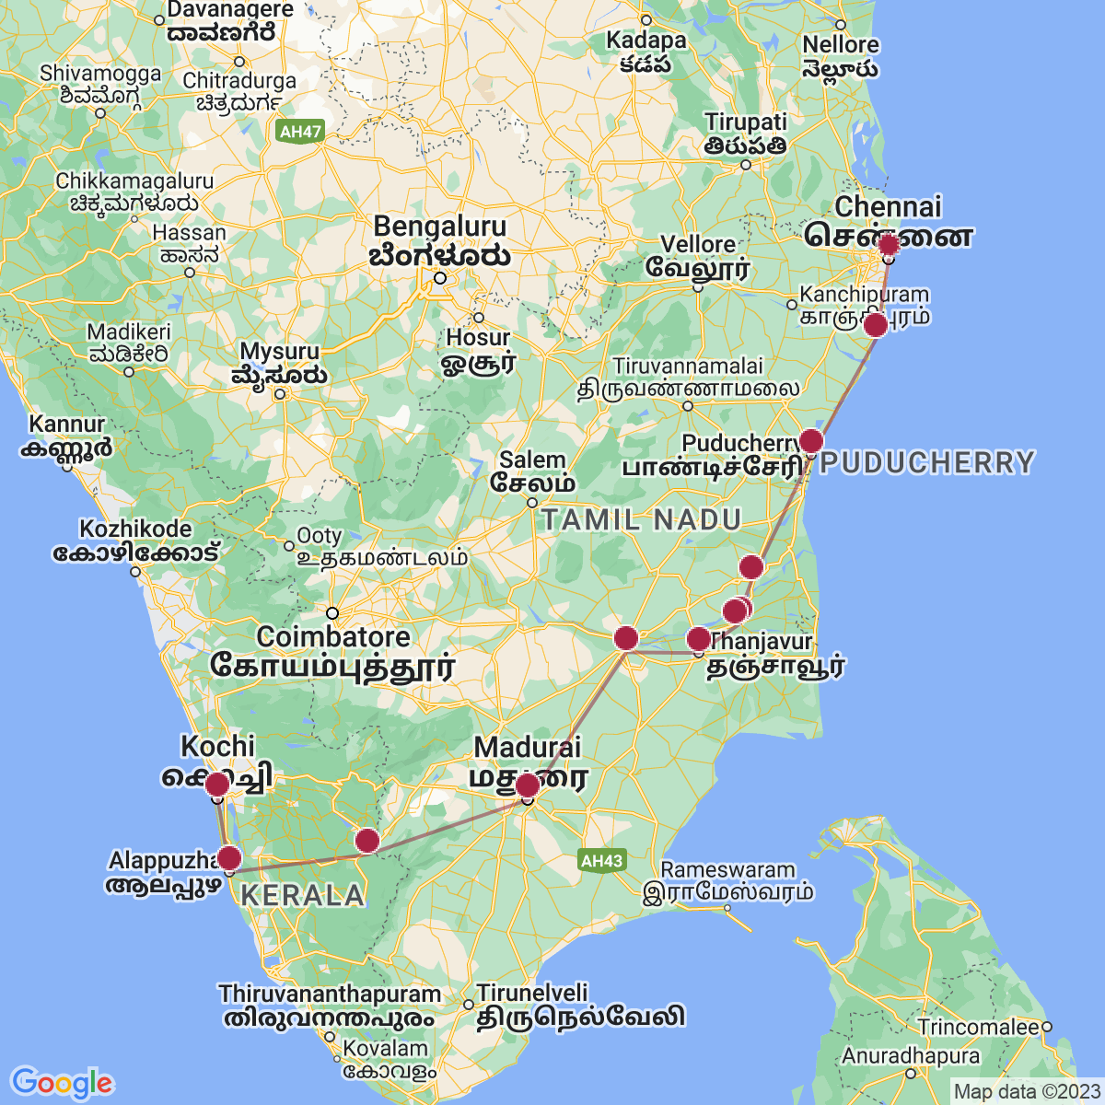

le programme

**Jour 01 : PARIS**  **CHENNAI**

|  |
| --- |
| **Rendez-vous des voyageurs à l’aéroport Paris CDG.** Formalités d’enregistrement et d’embarquement. |
| Envol à destination de Chennai (vol avec escale). |
| **Arrivée à l’aéroport de Chennai dans la nuit.** |
| Accueil par votre guide francophone et transfert à l’hôtel. |
| Nuit à l’hôtel. |

**Jour 02 : CHENNAI / MAHABALIPURAM / PONDICHERY (156 kms/ 3h45)**

|  |
| --- |
| **Petit-déjeuner à l’hôtel.** |
| Visite du **temple Kabaleeswarar**, dédié au dieu Shiva. |
| Découverte de la **cathédrale Saint Thomas** (qui abrite la tombe du saint). |
| Saint Thomas a la particularité d’être l’une des trois seules basiliques au monde à être construites sur la tombe d’un apôtre. L’apôtre Thomas serait venu en Inde vers l’année 52 de notre ère. Dans une crypte sous l’autel principal se trouve son tombeau présumé. |
| Vous traverserez la ville et passerez par le front de mer, la plage Marina dominé par le **Fort St. Georges.** |
| Départ pour Mahabalipuram. |
| Déjeuner dans un restaurant local. |
| Vous commencerez les visites par le site des **Cinq pagodes** ou « Cinq rathas ». Ces cinq temples monolithiques, portant les noms populaires des frères Pandava, héros du Mahabharata – épopée mythique hindoue -, sont construits sur un sol sablonneux. Chacun d’entre eux est dédié à une divinité du panthéon indien. Les Cinq rathas, étaient enfouis dans le sable il y a encore deux siècles. |
|  |
| Puis vous visiterez le **temple** **du** **Rivage**. Situé à l’extrémité d’une immense plage de sable fin, face à l’océan, il est une image emblématique de la ville. Le « Temple du rivage » a été construit sur la plage il y a 12 siècles. Des arbres ont été plantés autour pour éviter une érosion marine trop rapide et protéger un tant soit peu le temple des trop fortes marées. Dédié à Shiva, il est dominé par une tour pyramidale. |
| **Continuation vers Pondichéry**. |
| Arrivée et transfert à l’hôtel. Dîner et nuit à l’hôtel. |

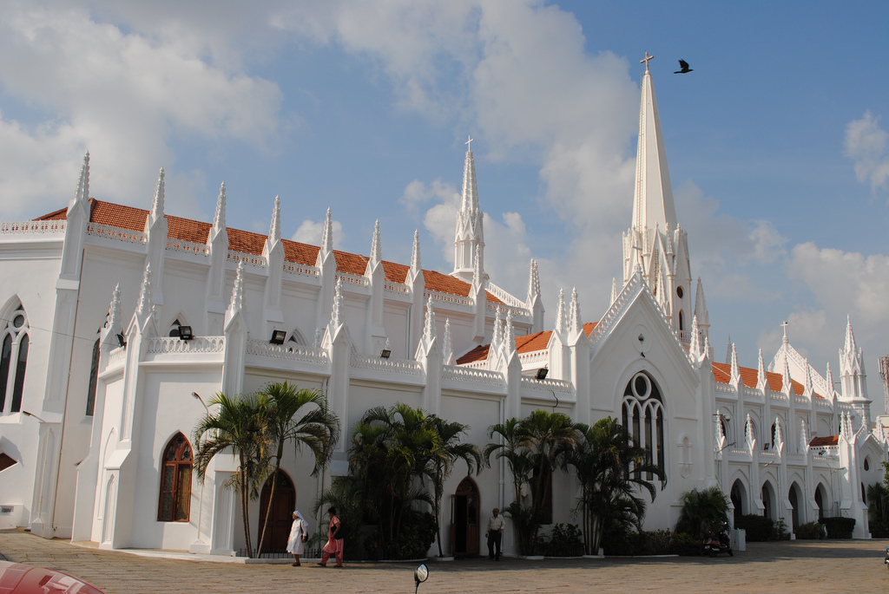

**Jour 03 : PONDICHERY**

|  |
| --- |
| Petit-déjeuner à l’hôtel. |
| **Visite de l’Ashram d’Aurobindo.** Fondé par Sri Aurobindo en 1926, cet ashram a très vite attiré bon nombre d’Occidentaux en quête de spiritualité. Sa compagne, la fameuse « Mère », a dirigé le centre à la mort du guru et jusqu’à son propre décès survenu en 1973. |
| Déjeuner à l’hôtel. |
| **Promenade en cyclo-pousse dans les rues de la ville et découverte du quartier français** où vous verrez de nombreux édifices rappelant la belle époque : la résidence de Duplex, le lycée français, la statue de Jeanne d’Arc et le Monument aux Morts de la Grande Guerre sont toujours à leur place. |
| Flânerie dans la **« ville blanche »** qui garde l’atmosphère étonnante des anciens comptoirs coloniaux. Par la suite vous pourrez vous balader dans le marché local de la ville. |
| Rencontre avec **l’association Volontariat Inde**. Madeleine Herman, jeune assistante sociale belge a créé cette association afin de répondre aux besoins urgents de la population: dispensaire, distribution de lait aux enfants malnutris, recherche d’un travail stable pour les parents… Inspirée par l’abbé Pierre dont elle a été la première volontaire en Inde, elle structure son action, dès 1966, en enregistrant son association, de droit indien: VOLONTARIAT. |
| Dès lors, l’association ne cesse de grandir, aidée par différents comités de soutien qui se créent au fil des ans en Belgique et France. Ses activités s’étendent, toujours dans le but premier initial et, ainsi, ont été créés: |
| – un atelier de tissage, confection et broderie, pour redonner une dignité à des lépreux blanchis, puis à des femmes ayant la charge de leurs enfants, enfin à des handicapés physiques. – une ferme pour répondre à l’effort d’autosuffisance alimentaire promue par le Gouvernement Indien et qui accueille aussi des enfants. – des maisons pour les personnes de la rue, enfants ou personnes âgées. – un programme de parrainage permettant aujourd’hui à plus de 1300 enfants de suivre une scolarité dans de bonnes conditions. – Plus de nombreuses aides individuelles, ponctuelles ou pérennes, en fonction de besoins identifiés. |
| Dîner et nuit à l’hôtel. |

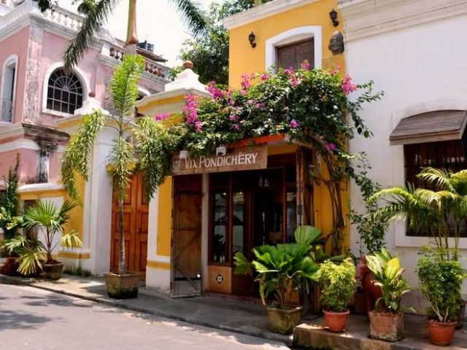

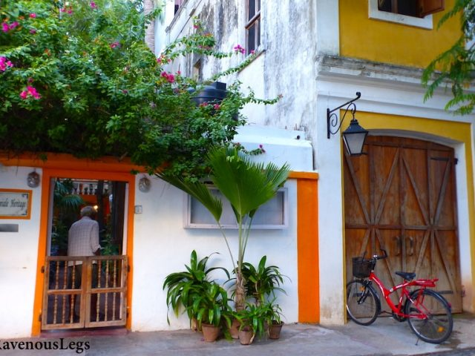

**Jour 04 : PONDICHERY / GANGAIKONDA CHOLAPURAM (99kms/ 2h25) / DARASURAM (38kms/ 1h) / KUMBAKONAM (5kms/ 15 min)**

|  |
| --- |
| Petit-déjeuner à l’hôtel. |
| Départ pour **Kumbakonam.** |
| En cours de route, arrêt à **Gangaikonda Cholapuram** et visite du temple datant de l’époque Chola, inscrit sur la liste du patrimoine mondial. |
| Puis, continuation vers **Darasuram**. |
| Découverte du **temple d’Airavateshwara.** Le temple d’Airavatesvara, érigé par Rajaraja II (1150-1175) à Darasuram, comporte un vimana de 24 m, il est dédié à Shiva. Le complexe du temple d’Airavatesvara a été entièrement construit en une seule fois, sans que des structures soient ajoutées ultérieurement, et il a gardé sa forme originelle. Comme les autres temples, il possède de nombreuses sculptures d’une grande qualité (extraits du site de l’UNESCO) |
| Poursuite de votre route en direction de Kumbakonam. |
| Arrivée à **Kumbakonam**, réputée pour ses feuilles de bétel et son pèlerinage attirant, tous les 12 ans, des milliers de pèlerins vers les eaux de son bassin, en plein cœur de la ville. |
| Installation et déjeuner à l’hôtel. |
| **Démonstration de Kolam,** motifs d’inspiration géométrique tracé avec de la poudre de riz à l’entrée des maisons et commerces en guide de bienvenue et pour porter chance. De nature éphémère, les kolams sont dessinés à main levée en laissant la poudre colorée s’écouler. |
| En soirée, vous assisterez à **un cours de cuisine au bord de la piscine et à un spectacle de danses de « Bharatanatayam ».** |
| Dîner et nuit à l’hôtel. |

**Jour 05 : KUMBAKONAM / TANJORE / TRICHY / MADURAI (235 kms/ 4h30)**

|  |
| --- |
| Petit déjeuner à l’hôtel. |
| Ce matin, route en direction de la ville de **Tanjore**. |
| Située dans la vallée fertile de Kaveri, région appelée souvent «le bol de riz du Tamil Nadu », cette ville a joué un rôle important dans l’histoire politique de cette région, car elle fut pendant plus de mille ans, la capitale de 3 dynasties : celles des Chola (9e au 13e siècle), des Nayak (1535-1676) et des Maratha (1676-1855). Aujourd’hui, avec ses temples et ses palais, la culture Tanjore rayonne aussi à travers la danse et la musique classique, ainsi que la sculpture du bronze et la peinture. |
| **Visite du temple de Brihadishvara :** construit par le Raja Chola, il est le plus haut monument de l’Inde ancienne, s’élevant à 92 mètres, de structure pyramidale. Il est, depuis mille ans, le cœur mystique de la ville de Tanjore, résumant, à lui seul, les grandeurs de l’art des Cholas. |
| **Arrêt à Trichy en cours de route.** |
| Visite de **Srirangam**, temple massif dédié à Vishnu, construit sur une île au cœur d’une Cité religieuse et découverte du Fort Rock. |
| **Découverte du site de Amma Mandapam et ses ghâts au bord du fleuve Cauvery, où les prêtres et les locaux viennent se baigner pour effectuer leurs prières, leur bain, ou encore leur lessive…** |
| Vous reprendrez ensuite la route vers Madurai. |
| Vous ferez un arrêt à Chettinad. |
| **Chettinad** est typique du Tamil Nadu, surtout connue pour ses magnifiques maisons traditionnelles et sa cuisine typique. |
| **Déjeuner**. Visite du village et des demeures locales. |
| **Arrivée à Maduraï,** transfert et installation à l’hôtel. |
| Dîner et nuit à l’hôtel. |

**Jour 06 : MADURAI**

|  |
| --- |
| Petit-déjeuner à l’hôtel. |
| Très animée, Madurai mêle une foule de pèlerins, de mendiants, d’hommes d’affaires, de chars à boeufs, sans compter les légions de « rickshaws – wallahs ». Une des plus anciennes cités de I’Inde du Sud, un foyer très actif de la culture tamoule et aussi lieu de pèlerinage renommé depuis des siècles. |
| Visite de **l’étrange Palais** édifié par Tirumalay Nayak au XVII ème siècle mêle l’art indo – musulman à l’influence italienne. |
| De style indo-musulman, ce palais a été construit en 1636 sous le règne du roi Tirumalai Nayak. Ne subsiste aujourd’hui que la porte d’entrée principale, la salle de danse, nommée Natakasala, et le hall principal. Le palais avait été partiellement restauré entre 1866 et 1872 par lord Napier, alors gouverneur de Madras, et utilisé en tant que résidence pour les hauts fonctionnaires britanniques. |
| **Déjeuner au restaurant local.** |
| Puis, découverte du **grand temple de Meenakshi.** C’est l’un des plus fascinants de l’Inde, immense temple ville, véritable labyrinthe de couloirs, cours et chapelles où s’affaire un peuple de prêtres et un flot ininterrompu de fidèles. Le temple actuel fut construit sous le règne de Tirumalai de la dynastie Nayak. Il est consacré à la déesse Meenakshi « Parvati aux yeux de poisson », à son époux et à ses descendants. |
| L’ensemble de ce temple est dominé par 11 portes monumentales qui sont entièrement recouvertes de sculptures. De l’aube au coucher du soleil, le temple est animé d’une foule de fidèles qui, après avoir acheté fleurs et noix de coco, viennent rendre hommage aux deux divinités. |
| Dans la soirée, vous assisterez à **une cérémonie Aarti au temple Meenakshi :** la **«** CEREMONIE du COUCHER DE SHIVA » qui, avant de rejoindre le “saint des saints”, souhaite, porté par les Brahmanes, le bonsoir à ses deux fils dont Ganesh, le dieu éléphant (durée 21h00-21h45 : quotidien). |
| Chaque soir, le dieu Shiva quitte, à la nuit tombante, la partie du temple qui lui est dédiée pour se rendre dans celle dédiée à son épouse, la déesse Meenakshi. L’idole du dieu, richement parée, est portée par des prêtres dans un palanquin aux rideaux tirés jusqu’au sanctuaire de Meenakshi avec force musique et sous des nuages d’encens. |
| **Dîner et nuit à l’hôtel.** |

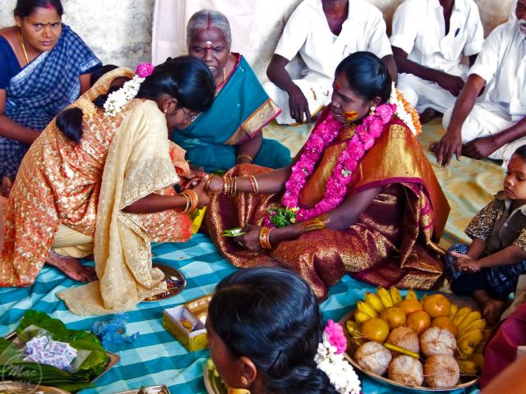

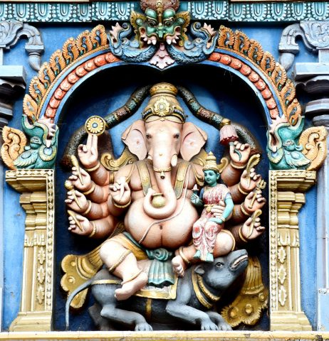

**Jour 07 : MADURAI / THEKKADY**

|  |
| --- |
| Petit déjeuner à l’hôtel. |
| Départ le matin vers le village de **Thekkady**. Vous découvrirez sur la route les magnifiques **montagnes du Kerala**. |
| Vous traverserez d’abord les campagnes, puis petit à petit, les ghats occidentaux, ou montagnes du Sud-Ouest, pour accéder à l’une des plus belles régions protégées de l’Inde du Sud, dont les montagnes boisées varient entre 900 et 1800 m d’altitude. |
| Arrivée, installation à votre hôtel. Déjeuner à l’hôtel. |
| **Découverte d’une plantation d’épices.** |
| Le soir, vous assisterez à une **démonstration de Kalarippayattu,** ancienne tradition et discipline d’art martial Indien. Certains y voient l’ancêtre de tous les arts martiaux. Cet art martial développe la concentration, la rapidité et conduit à la justesse des actions. |
| Dîner et nuit à l’hôtel. |

**Jour 08 : THEKKADY / ALLEPPEY**

|  |
| --- |
| Petit-déjeuner à l’hôtel. |
| **Départ vers Alleppey.** |
| Accueil sur le bateau (houseboat) avec noix de coco et collier de fleurs. |
| La croisière commence dès votre arrivée. |
| Un déjeuner typique vous est servi, préparé par notre propre cuisinier et notre équipe. |
| **Les célèbres canaux du Kerala** font de cette région l’une des plus pittoresques de l’Inde rurale, un réseau idyllique de rivières et de canaux, sur une côte verdoyante. Créée à l’origine au confluent de 45 rivières, la région est caractérisée par des cocoteraies luxuriantes et par des rizières, à perte de vue. |
| **Nuit à bord de houseboats (groupe répartis en plusieurs houseboats) ou dans un resort près des backwaters à Kumarakom, selon la préférence des clients.** |

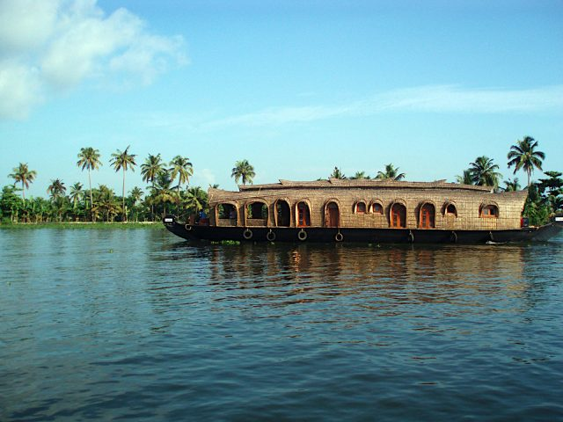

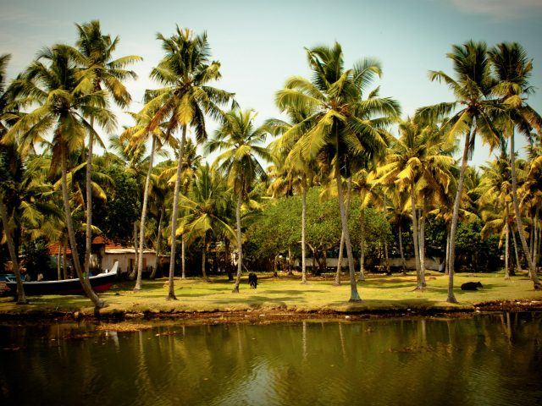

**Jour 09 : ALLEPPEY / VAIKOM / COCHIN (70kms, 2h)**

|  |
| --- |
| Petit déjeuner à bord. Débarquement, puis départ vers le village de **Vaikom**. (écotourisme). |
| Arrivez au village, vous ferez une petite **balade en bateau sur la rivière** en passant par des lacs et des lagons. Vous naviguerez à travers des canaux étroits (les backwaters). C’est une façon idéale de voir la vie quotidienne des habitants. Vous observerez les coutumes agricoles locales, la pêche, la mytiliculture, le cordage de coir (fibre de noix de coco)… |
| **Rafraîchissement avec une noix de coco fraîchement coupée.** |
| **Déjeuner traditionnel dans le village, servi dans des feuilles de bananiers.** |
| En début d’après-midi, vous vous baladerez à travers le village à la rencontre des locaux et à la découverte de l’artisanat local. |
| Continuation vers Cochin. |
| Unique port en eau profonde du Malabar, l’un des ports naturels les plus beaux sur la côte de la mer d’Oman. Cochin fut l’escale des commerçants étrangers pendant des siècles. Son caractère cosmopolite se reflète dans son architecture; les bâtiments et les structures ici représentent les régions du monde. Cité d’îles et de péninsules, c’est aujourd’hui la ville commerciale du Kerala. « Reine de la mer », elle se compose de deux parties distinctes : la ville moderne commerçante, très animée, et la vieille ville de Fort Cochin, bâtie sur le cordon littoral d’un lagon. **Arrivée à Cochin.** |
| Le soir, vous assisterez à une **démonstration de Kathakali,** datant du XVII ème siècle. Le kathakali met en scène des histoires, généralement basée sur les épopées hindoues. Des percussions et des chants accompagnent les acteurs qui content l’histoire à de gestes précis et des expressions faciales. La longue préparation obéit à des règles strictes. Maquillage, costumes fantastiques, coiffures très ornementées, transforment les acteurs physiquement et mentalement en dieux, héros et démons. |
| Dîner et nuit l’hôtel. |

**Jour 10 : COCHIN**

|  |
| --- |
| Petit déjeuner à l’hôtel. |
| Départ pour la visite de **Fort Cochin**. |
| Au nord de la presqu’île de Cochin, l’un de ces endroits magiques, bordées de maisons portugaises vieilles de cinq siècles, dans une atmosphère indienne voilée par l’air marin, d’odeurs d’épices provenant d’échoppes minuscules, et ses promenades de bord de mer envahies par les marchands ambulants. |
| Continuation pour la visite de **l’église Saint François**. Bâtie par les moines Portugais au 16e siècle, et restaurée par les Hollandais, l’église Saint François serait la première église construite en Inde par des Européens. Vasco de Gama, qui mourut à Cochin en 1524, y fut inhumé pendant 14 ans avant le transfert de sa dépouille à Lisbonne. Son tombeau est toujours visible dans l’église. |
| Puis, balade dans le **quartier animé des entrepôts de Mattancherry.** |
| Déjeuner au restaurant local. |
| Continuation de la visite pour **la synagogue de Pardesi** (16e s.). Vous pourrez découvrir ses magnifiques lustres et lampes en verre teinté. Selon les rites orthodoxes, vous apercevrez un balcon qui était réservé aux femmes. La synagogue Pardesi se situe au centre de JewTown (ville Juive), un quartier portuaire animé et du centre des épices de Kochi. |
| (La synagogue est fermée – tous les vendredis, samedis et les jours fériés juifs. La synagogue est ouverte de 10h à 17h.). |
| **Visite du Palais de Mattancherry**. |
| Offert par les Portugais au Rajah de Cochin, il devint la résidence du Gouverneur Hollandais. Le Rajah le fit ensuite décorer de fresques et de fines peintures murales. |
| (Le palais est ouvert de 10h à 17h, et fermé tous les vendredis.) |
| Temps libre dans le quartier commerçant. |
| **Continuation pour une promenade en « TukTuk »** depuis le palais de Mattancherry, à travers les ruelles étroites du Fort Cochin. Vous vous arrêterez afin d’assister à la remontée des « filets chinois ». |
| **Dîner de poisson au restaurant.** Nuit à l’hôtel. |

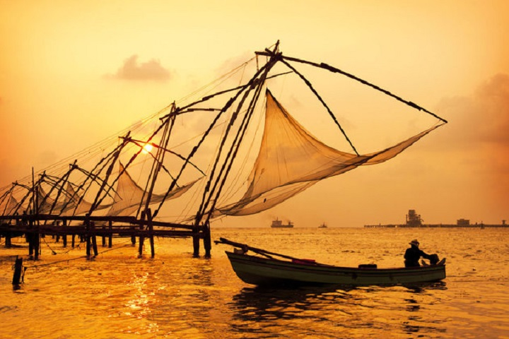

**Jour 11 : COCHIN**  **PARIS**

|  |
| --- |
| Petit déjeuner à l’hôtel. (selon horaires de vols) |
| **Transfert à l’aéroport international de Cochin pour le vol de retour pour Paris.** |
| Formalités d’enregistrement et d’embarquement. |
| **Envol à destination de Paris.** |
| Toutes prestations à bord. |
| **Arrivée à Paris CDG à 19h30.** |